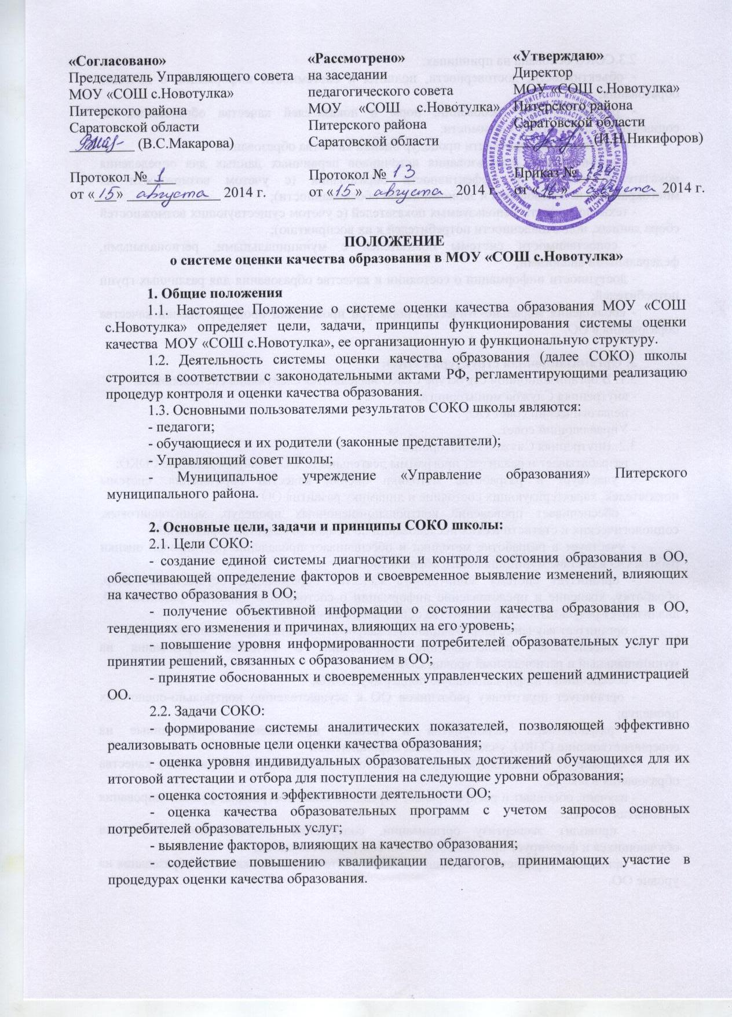

2.3.СОКО основана на принципах:
- объективности, достоверности, полноты и системности информации о качестве образования;
- реалистичности требований, норм и показателей качества образования, их социальной и личностной значимости;
- открытости, прозрачности процедур оценки качества образования;
- оптимальности использования источников первичных данных для определения показателей качества и эффективности образования (с учетом возможности их многократного использования и экономической обоснованности);
- технологичности используемых показателей (с учетом существующих возможностей сбора данных, подготовленности потребителей к их восприятию);
- сопоставимости системы показателей с муниципальными, региональными, федеральными аналогами;
- доступности информации о состоянии и качестве образования для различных групп потребителей;
- соблюдения морально-этических норм при проведении процедур оценки качества образования в ОО.

3. Организационная структура СОКО:
3.1. В организационной структуре СОКО выделяются следующие составляющие:
- внутренняя Служба мониторинга;
- педагогический совет ОО;
- Управляющий совет.
3.2. Внутренняя Служба мониторинга:
- разрабатывает и реализует программы деятельности ОО, включая развитие СОКО;
- участвует в разработке методики оценки качества образования, системы показателей, характеризующих состояние и динамику развития ОО;
- обеспечивает проведение контрольно-оценочных процедур, мониторинговых, социологических и статистических исследований по вопросам качества образования;
- участвует в разработке методики и обеспечивает проведение рейтинговой оценки работы ОО в составе муниципального образования;
- организует систему мониторинга качества образования, осуществляет сбор, обработку, хранение и представление информации о состоянии и динамике развития ОО, анализирует результаты оценки качества образования на уровне ОО;
- организует изучение информационных запросов основных пользователей СОКО;
- обеспечивает предоставление информации о качестве образования на муниципальный и региональный уровни СОКО;
- обеспечивает информационную поддержку СОКО;
- организует подготовку работников ОО к осуществлению контрольно-оценочных процедур;
- разрабатывает мероприятия и готовит предложения, направленные на совершенствование СОКО, участвует в этих мероприятиях;
- формирует нормативную базу документов, относящихся к обеспечению качества образования в школе;
- изучает, обобщает и распространяет передовой опыт построения, функционирования и развития СОКО;
- проводит экспертизу организации, содержания и результатов аттестации обучающихся и формирует предложения по их совершенствованию;
- принимает управленческие решения по результатам оценки качества образования на уровне ОО.

3.3. Управляющий совет ОО:
- содействует определению стратегических направлений развития системы образования в ОО, реализации принципа общественного участия в управлении образованием;
- готовит предложения по формированию приоритетных направлений стратегии развития школьной системы образования;
- осуществляет общественный контроль над качеством образования и деятельностью ОО в формах общественного наблюдения, общественной экспертизы;
- инициирует и участвует в организации конкурсов образовательных программ, конкурсов педагогического мастерства, образовательных технологий;
- формирует информационные запросы основных пользователей СОКО;
- участвует в обсуждении системы показателей, характеризующих состояние и динамику развития школьной системы образования, в оценке качества образования, аттестации педагогических работников, экспертизе материалов в рамках приоритетного национального проекта "Образование";
- принимает участие в обсуждении результатов оценки качества образования в рамках СОКО муниципального уровня.
3.4. Педагогический совет обсуждает и принимает решения по утверждению и реализации Положения о системе оценки качества образования.

4. Критерии и показатели СОКО
4.1. Система оценки качества образования включает в себя комплекс критериев, показателей и индикаторов, который в полной мере будет соответствовать задачам повышения качества образования на уровне педагога и образовательной организации.
4.2. Показатели для обучающихся
4.2.1. Критерий «Формирование функциональной грамотности (предметных компетенций)»
Содержание критерия: наличие знаний, умений и способностей обучающихся, обеспечивающих успешность освоения Федерального государственного стандарта, государственных образовательных стандартов и образовательных программ ОО (способность применять знания на практике, способность к обучению, способность адаптации к новым ситуациям, воля к успеху)
Данный критерий позволяет судить о профессионализме и эффективности работы педагога.

Показатели | Индикаторы
1. Достижение обучающимися положительных показателей в сравнении с предыдущим периодом (позитивная динамика уровня обученности) | 1. Оценки промежуточной и итоговой аттестации.
2. Стабильность и рост качества обучения (позитивная динамика качества знаний обучающихся за последний год) | 2. Оценки промежуточного и итогового контроля.
3. Увеличение количества обучающихся, принимающих участие, а также победивших в конкурсных мероприятиях разных уровней | 1. Награды различного уровня  2. Реестр участников конкурсных мероприятий
4. Увеличение количества обучающихся, принимающих участие, а также победивших в олимпиадах разных уровней | 1. Награды различного уровня  2. Реестр участников
5. Посещаемость курсов по выбору, кружков. | 1. Сохранность контингента обучающихся подтверждают соответствующие документы и школьная отчётность
4.2.2. Критерий «Формирование социальных компетенций»
Содержание критерия: способность обучающихся брать на себя ответственность, участвовать в функционировании школьного самоуправления, способность быть лидером, способность работать самостоятельно.
Показатели | Индикаторы
1. Активность обучающихся в жизни и решении проблем класса, школы и окружающего социума посредством участия в школьном самоуправлении, в социальных проектах. | 1. Официальные письма, благодарности, отзывы, положительная информация в СМИ о деятельности обучающихся школы., благотворительные акции (отчет, отзыв).
2. Сформированность правового поведения в классах. | 2. Отсутствие правонарушений, совершенных обучающимися за отчетный период, снятие с учета в ОВД и внутришкольного учёта.
3. Увеличение успешно социализирующихся детей группы риска. | 1. Отрицательная динамика распространения курения, алкоголизма и наркомании.  2. Уменьшение процента или отсутствие детей, состоящих на учете по данным признакам.

4.2.3. Критерий «Формирование поликультурных компетенций»
Содержание критерия: понимание различий между культурами, уважение к представителям иных культур, языков, религий.

Показатели | Индикаторы
1. Уровень толерантности в классе. | 1. Отсутствие конфликтов на межнациональной и религиозной почве.  2. Отсутствие жалоб со стороны обучающихся и родителей (законных представителей).
2. Знание и уважение культурных традиций, способствующих интеграции обучающихся в современное общество. | 1. Участие в конкурсах, проектах.

4.2.4. Критерий «Формирование коммуникативных компетенций»
Содержание критерия: владение навыками устного и письменного общения, умение урегулировать конфликты.

Показатели | Индикаторы
1. Владение конкретными навыками, поведенческими реакциями, умением решать конфликтные ситуации.  2. Сформированность навыков работы в группе, выполнение различных социальных ролей в коллективе.  3. Умение представить себя. | 1. Оценки экспертов:  а) в ходе наблюдения и проведения опросов;  б) в ходе изучения продуктов деятельности обучающегося (письменные источники, устные выступления).
4. Результаты литературного творчества обучающихся. | 1. Наличие авторских публикаций (стихи, проза, публицистика) в школьных и других видах изданий.  2. Награды
5. Благоприятный психологический климат в классе. | 1. Результаты социально-психологического исследования, проведенного в классе  (по научной методике).  2. Отсутствие жалоб со стороны обучающихся и родителей (законных представителей).
6. Наличие практики конструктивного решения конфликтных ситуаций. | 1. Отсутствие свидетельств деструктивных последствий конфликтов, наносящих вред физическому, психологическому и нравственному здоровью.
7. Устойчивый интерес к художественной литературе. | 1. Читательская активность.

4.2.5. Критерий « Формирование информационных компетенций»
Содержание критерия: владение современными информационными технологиями, понимание их силы и слабости, способность критически относиться к информации, распространяемой СМИ.

Показатели | Индикаторы
1. Использование в проектной, исследовательской и других видах деятельности ИКТ (Интернет-ресурсов, мультимедийных средств).  2. Увеличение количества творческих работ обучающихся по предметам образовательной программы ОО, представленных на различных уровнях. | 1. Высокая оценка коллег в ходе открытых занятий.  2. Результаты учебной деятельности обучающихся  (в электронном виде).
3. Использование обучающимися общественно признанного авторского продукта (программы, сайты, учебный модуль и т.д.) | 1. Предъявленный продукт.

4.2.6. Критерий «Формирование интеллектуальных компетенций»
Содержание критерия: непрерывное самообразование, формирование способности учиться на протяжении всей жизни.

Показатели | Индикаторы
1. Устойчивый интерес у обучающихся к чтению специальной и художественной литературы. | 1. Результаты анкетирования родителей (законных представителей), обучающихся.  2. Экспертная оценка библиотекаря.
2. Использование опыта, полученного в творческих объединениях, в классе и школе. | 1. Продукты деятельности обучающихся.  2. Участие и победы в различных проектах.
3. Увеличение количества творческих работ обучающихся по предметам образовательной программы, представленных на различных уровнях. | 1. Награды различного уровня.  2. Реестр участников конкурсных мероприятий.
4.2.7. Критерий «Общекультурные компетенции»
Содержание критерия: духовно-нравственное развитие личности, её общая культура, личная этическая программа, направленные на формирование основы успешной саморазвивающейся личности в мире человека, природы и техники.

Показатели | Индикаторы
1. Формирование культуры здоровьесбережения. | 1. Доля детей, участвующих в оздоровительных и здоровьеформирующих мероприятиях различного вида.
2. Увеличение количества обучающихся, участвующих в спортивных мероприятиях различного уровня. | 1. Награды различного уровня.  2. Реестр участников.
3. Увеличение количества обучающихся, занятых творческими видами деятельности (танцы, музыка, моделирование и т.д.). | 1. Награды различного уровня по результатам участия в выставках, фестивалях, конкурсах.  2. Реестр участников конкурсных мероприятий.

5. Показатели для педагогов
5.2.1. Критерий «Качество образовательной деятельности»

Показатели | Индикаторы
1. Уровень преподавательских профессиональных компетенций. | 1. Уровень успешности и обученности по предмету у данного педагога.  2. Динамика уровня успешности и обученности за текущий отчетный период: рост доли обучающихся по предмету, имеющих «4» и «5».
2. Организация поисковой/проектной деятельности и самостоятельной работы обучающихся по предмету. | - Доля обучающихся, подготовленных педагогом, для участия в творческих конкурсах, олимпиадах и мероприятиях от общего числа обучающихся, подготовленных для участия в творческих конкурсах, олимпиадах, мероприятиях, в ОО за отчетный период.
3. Наличие у педагога программ индивидуального (группового) сопровождения обучающихся в образовательной программе ОО, в т.ч. для одаренных детей, детей с ограниченными возможностями здоровья и испытывающих трудности в обучении, попавшим в социально сложные условия и т.д. | 1. Доля обучающихся, осваивающих ОО по индивидуальным, групповым программам.  2. Доля детей из неблагополучных семей, обеспеченных программой педагогической поддержки, от общего числа детей из неблагополучных семей, обучающихся в ОО.  3. Доля реализуемых педагогом дополнительных программ и проектов от общего числа дополнительных программ и проектов в ОО.
4. Наличие у педагога социально-значимых программ и проектов | 1. Доля обучающихся, участвующих в социально-значимых программах, реализуемых педагогом, от общего числа обучающихся, охваченных социально-значимыми программами в ОО
5. Наличие у педагога реализуемых образовательных программ с использованием дистанционных технологий | 1. Доля обучающихся, охваченных образовательными программами с использованием дистанционных технологий, реализуемых педагогом, от общего числа детей, обучающихся у данного педагога
1. Систематическое использование современных средств и технологий обучения | 1. Доля уроков с использованием цифровых образовательных ресурсов, образовательных ресурсов сети Интернет, интерактивного оборудования от общего числа уроков у данного педагога
1. Наличие метапредметных учебных программ и проектов, формирующих метапредметные навыки обучающихся | 1. Доля обучающихся, имеющих положительные результаты тестирования по метапредметным навыкам, от общего числа тестируемых у данного педагога
1. Качество профессиональной деятельности | 1. Доля обучающихся-победителей (призеров)  - школьного;  - муниципального;  - регионального;  - федерального уровней от общего количества обучающихся, подготовленных в ОО
1. Наличие у педагога дидактического материала, наглядных пособий, дополнительных методических материалов к обязательным | 1. Доля у данного педагога дидактического материала, наглядных пособий, дополнительных методических материалов, разработанных самостоятельно
1. Ориентация педагога в своей профессиональной деятельности на потребности и запросы детей и родителей (законных представителей) | 1. Позитивная динамика отзывов детей и родителей (законных представителей), работников ОО, местного профессионального сообщества на профессиональную деятельность педагога.  2. Отсутствие жалоб со стороны родителей (законных представителей) и обучающихся

5.2.2. Эффективность организационной, методической деятельности и индивидуального профессионального роста педагога

Показатели | Индикаторы
1. Аттестация, повышение квалификации и профессиональная переподготовка | 1. Своевременность аттестации, повышения квалификации и профессиональной переподготовки
2. Участие в конкурсах профессионального мастерства разных уровней | - Награды различного уровня.
3. Участие в деятельности профессиональных сообществ по обмену опытом профессиональной деятельности: семинарах, конференциях и т.п. разного уровня | 1. Количество семинаров, конференций, в которых педагог участвовал, в т.ч. с выступлениями, докладами, презентациями  и т.д.
4. Обобщение и распространение собственного опыта на различных уровнях | 1. Количество мастер-классов, семинаров, проведенных данным педагогом, наличие авторских публикаций
5. Вовлечение родителей (законных представителей) в образовательный процесс | 1. Количество мероприятий, обеспечивающих взаимодействие с родителями (законными представителями), организованных педагогом
6. Владение здоровьесберегающими технологиями, обеспечивающими безопасность обучающихся и сохранение здоровья | 1. Доля обучающихся, вовлеченных в мероприятия по сохранению и укреплению здоровья, осуществляемых педагогом от общего числа обучающихся у данного педагога
7. Участие в общественно-профессиональных ассоцияациях, в деятельности органов государственно-общественного управления ОО, общественно-профессиональной экспертизе | 1. Количество мероприятий общественных и профессиональных организаций, методических объединений педагогов, общественно-профессиональных экспертиз, в которых участвовал данный педагог
8. Уровень исполнительской дисциплины | 1. Отсутствие/наличие замечаний по сроку и качеству предоставляемой учебной, аналитической и методической документации

